吉林艺术学院教务管理系统学生端补考、重修报名流程

一、补考申请流程
1.登入学生端，点击右侧补考申请进入补考界面。
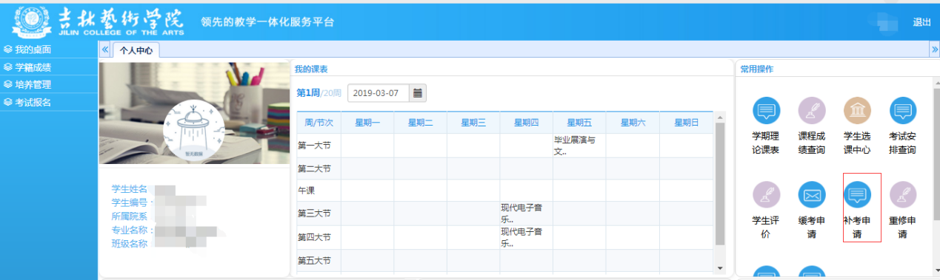

2.选择补考申请课程，点击报名，报名成功后可在已报课程列表中显示已报课程。报名成功后也可以取消已报课程列表中的已报课程，点击取消，取消成功后返回报名界面，可再次进行报名。
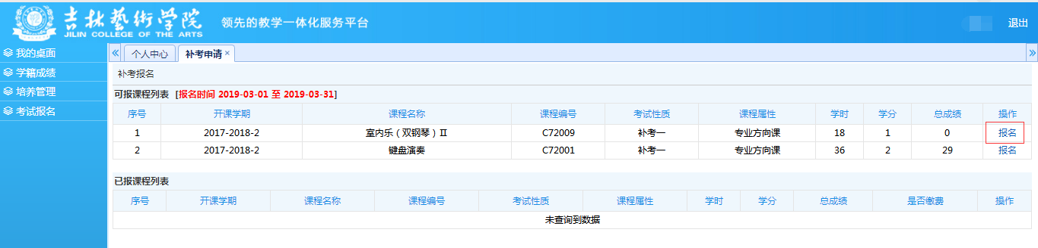
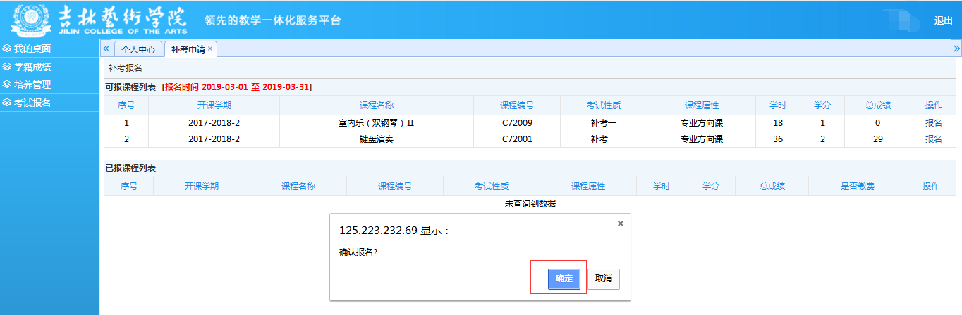
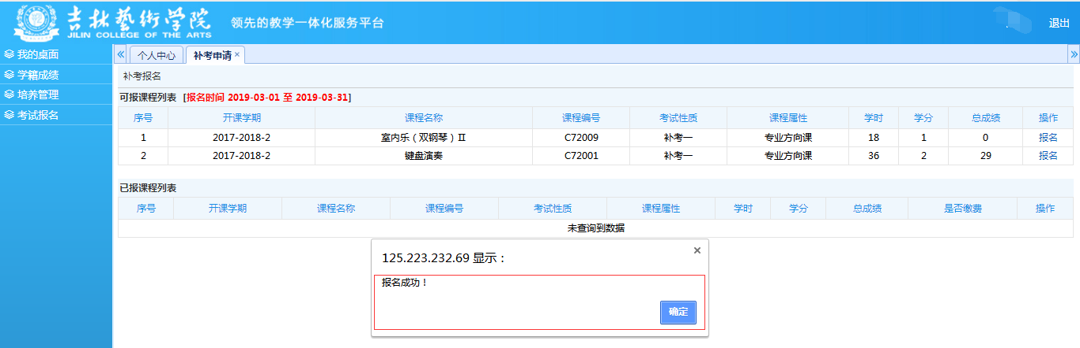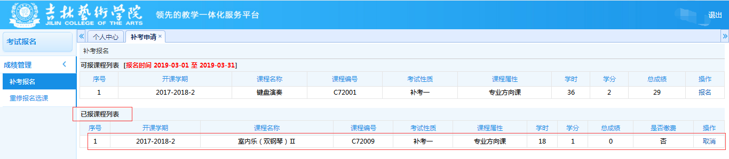
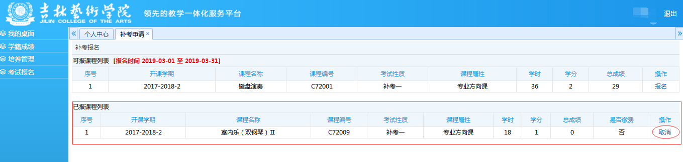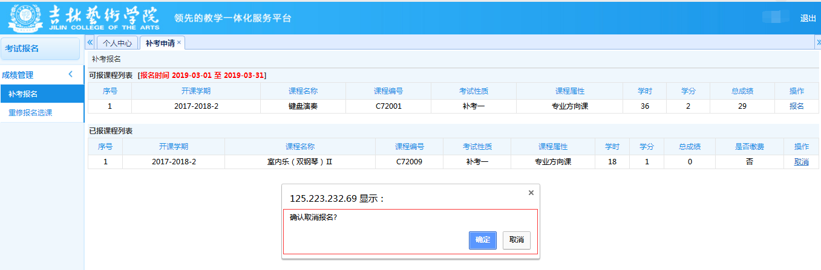
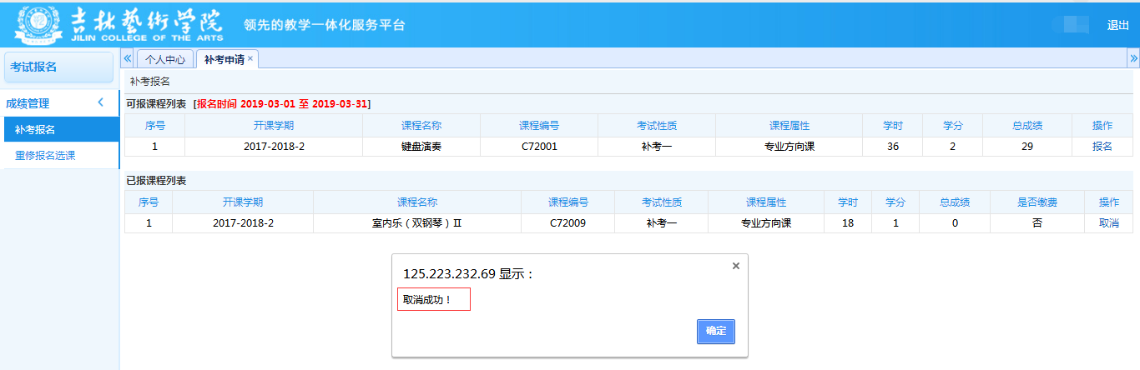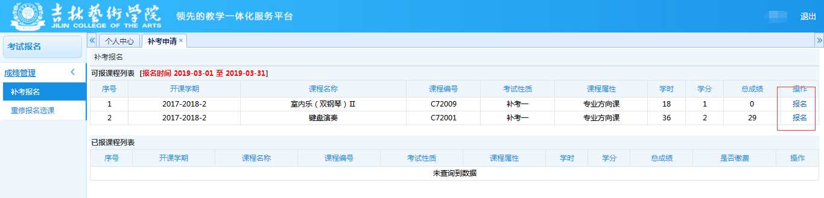

二、重修申请流程
1.登入学生端，点击右侧重修申请进入重修界面。
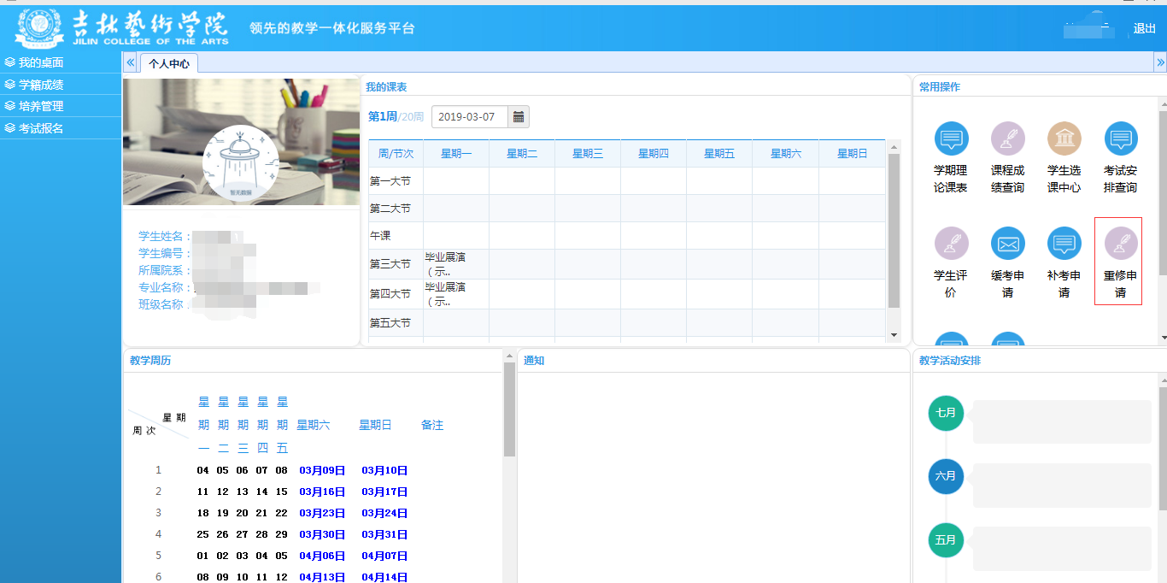
2.选择重修的课程，点击报名，报名成功后可在已报课程列表中显示已报课程。报名成功后可以取消已报课程列表中已报课程，点击取消，取消成功后可再次进行报名。大一至大三学生重修报名限制单双学期，单（双）学期只允许报名单（双）学期课程，大四学生及已毕业学生不受单双学期限制。
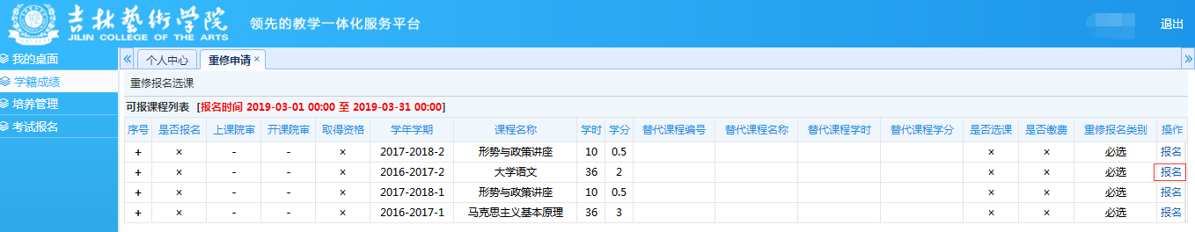
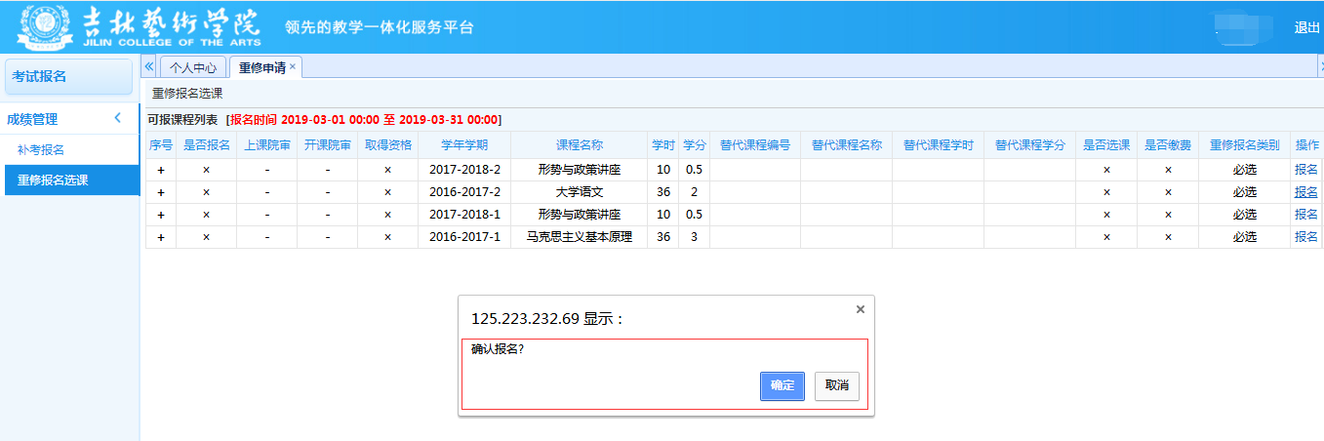
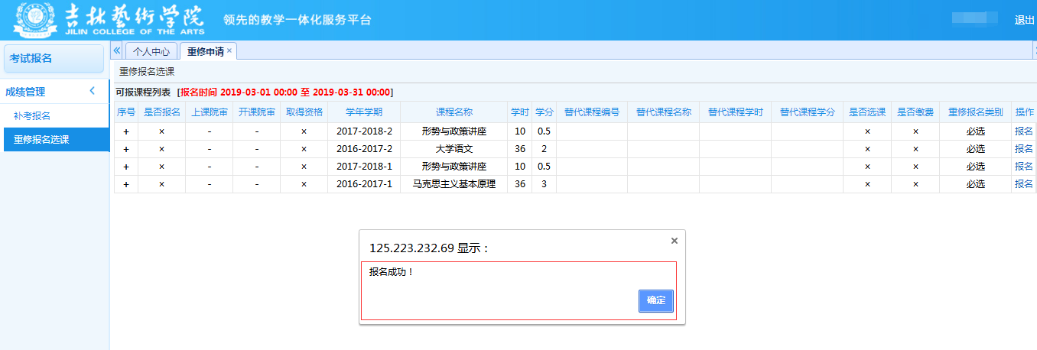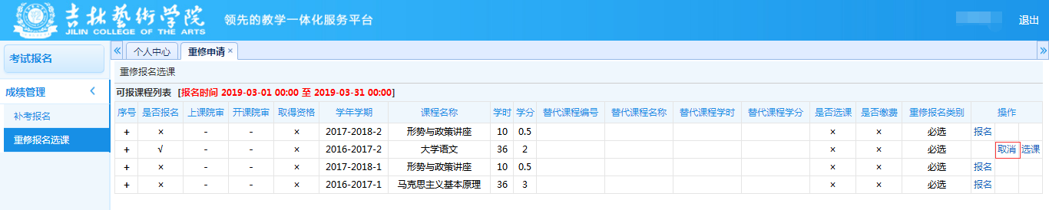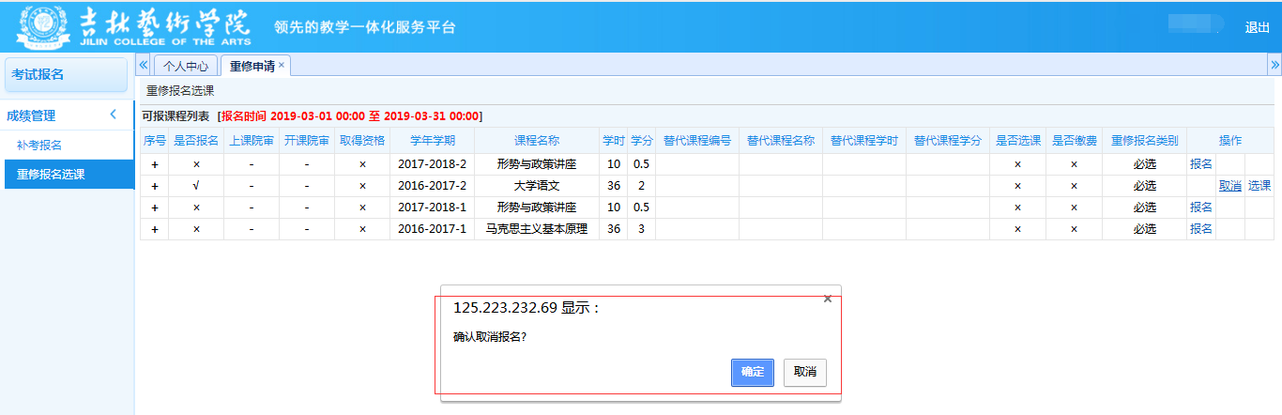
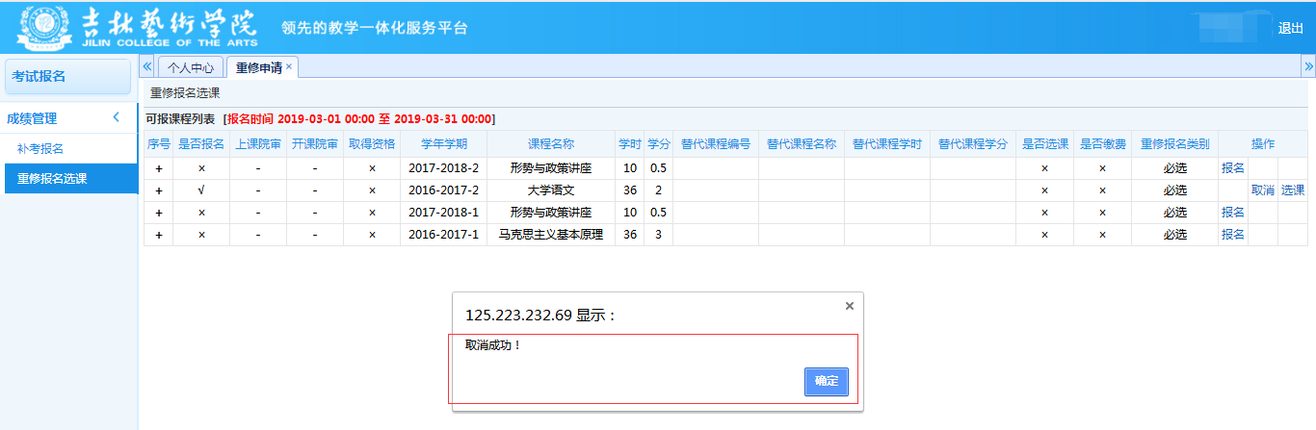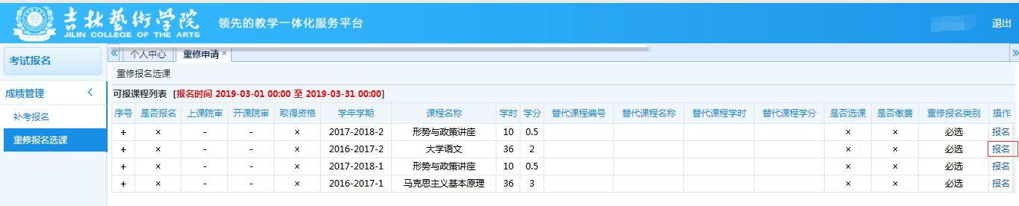
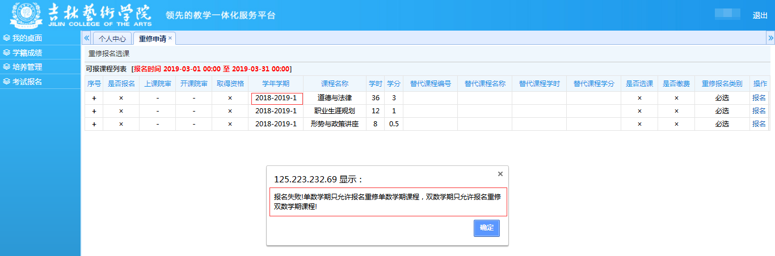
3.选择报名成功后的重修课程，点击选课，选定在重修报名选课列表中显示的上课班级。如果课程发生时间冲突可以选择重修报名选课列表中的其他上课班级。选课成功后可以退课，返回选课界面，可重新进行选课。
